RAA. 079 Premier feuillet

AUDIENCE PUBLIQUE DU QUINZE MAI, L’AN DEUX MILLE VINGT-QUATRE.-

En cause : Monsieur KAYOMBO TSHISOLA Freddy et Madame MWENYA KAYOMBO Marcelline, respectivement liquidateur et Co-liquidatrice de la succession de leur feue mère Emeria BUALIA, ayant pour Conseil, Maître Patrick MEBA, avocat au barreau du Haut-Katanga, dont le Cabinet sis au numéro 73 de l’avenue Kasaï, Commune et Ville de Lubumbashi, au cabinet duquel, les requérants ont expressément élu domicile aux fins de la présente cause ;

Appelants.

Contre : La Province du Haut-Katanga, ayant ses bureaux sis sur l’avenue Kasavubu, Commune et Ville de Lubumbashi, dans la Province du Haut-Katanga ;

Intimée.

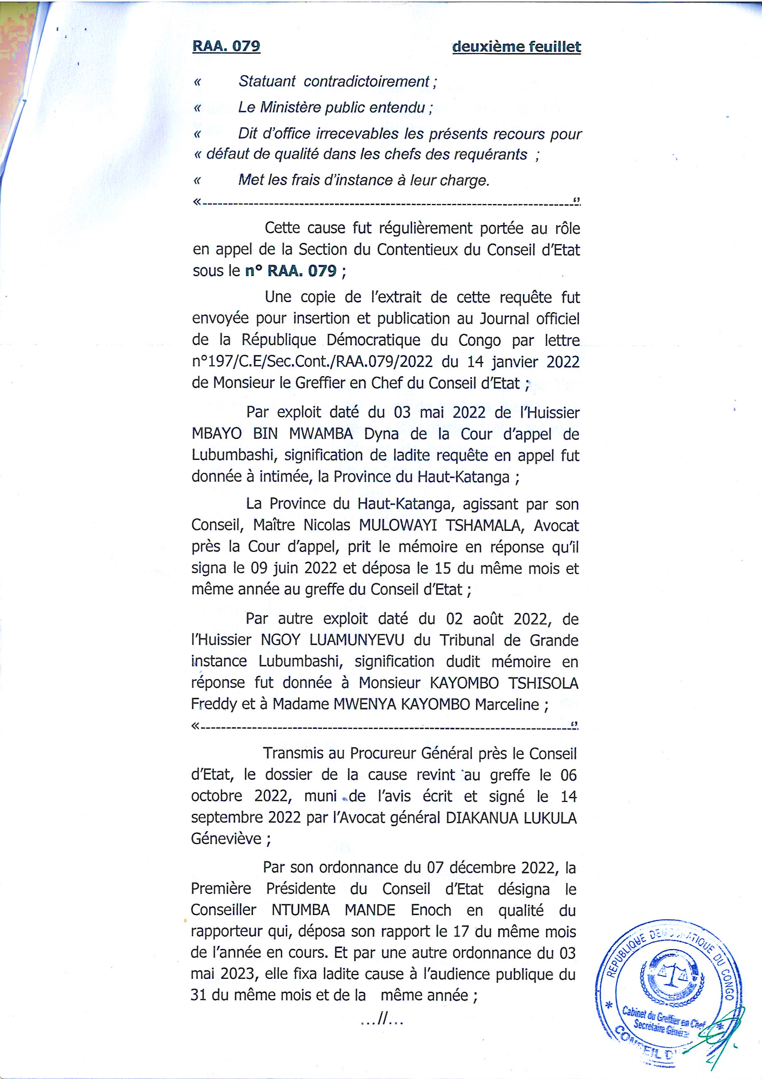
Par déclaration faite et actée au greffe de la section du contentieux du Conseil d’Etat le 25 août 2021, de même par la requête en appel déposée en date du 13 avril 2022 par Maître Patrick MEBA, avocat à la cour et porteur d’une procuration spéciale datée du 16 août 2021, lui remise par Monsieur KAYOMBO TSHISOLA Freddy, liquidateur de la succession Emeria BUALA, interjeta appel contre l’arrêt sous le RA 464/499, rendu le 31 décembre 2020 par la cour d’appel du Haut-Katanga, faisant office de la cour administrative d’appel, dont le dispositif est ainsi libellé :

« C’est pourquoi ;

« La Cour d’appel, faisant office de la Cour « administrative d’appel ;
RAA. 079 deuxième feuillet

« Statuant contradictoirement ;

« Le Ministère public entendu ;

« Dit d’office irrecevables les présents recours pour « défaut de qualité dans les chefs des requérants ;

« Met les frais d’instance à leur charge.
« ‘’

Cette cause fut régulièrement portée au rôle en appel de la Section du Contentieux du Conseil d’Etat sous le n° RAA. 079 ;

Une copie de l’extrait de cette requête fut envoyée pour insertion et publication au Journal officiel de la République Démocratique du Congo par lettre n°197/C.E/Sec.Cont./RAA.079/2022 du 14 janvier 2022 de Monsieur le Greffier en Chef du Conseil d’Etat ;

Par exploit daté du 03 mai 2022 de l’Huissier MBAYO BIN MWAMBA Dyna de la Cour d’appel de Lubumbashi, signification de ladite requête en appel fut donnée à intimée, la Province du Haut-Katanga ;

La Province du Haut-Katanga, agissant par son Conseil, Maître Nicolas MULOWAYI TSHAMALA, Avocat près la Cour d’appel, prit le mémoire en réponse qu’il signa le 09 juin 2022 et déposa le 15 du même mois et même année au greffe du Conseil d’Etat ;

Par autre exploit daté du 02 août 2022, de l’Huissier NGOY LUAMUNYEVU du Tribunal de Grande instance Lubumbashi, signification dudit mémoire en réponse fut donnée à Monsieur KAYOMBO TSHISOLA Freddy et à Madame MWENYA KAYOMBO Marceline ;
« ‘’

Transmis au Procureur Général près le Conseil d’Etat, le dossier de la cause revint au greffe le 06 octobre 2022, muni de l’avis écrit et signé le 14 septembre 2022 par l’Avocat général DIAKANUA LUKULA Géneviève ;

Par son ordonnance du 07 décembre 2022, la Première Présidente du Conseil d’Etat désigna le Conseiller NTUMBA MANDE Enoch en qualité du rapporteur qui, déposa son rapport le 17 du même mois de l’année en cours. Et par une autre ordonnance du 03 mai 2023, elle fixa ladite cause à l’audience publique du 31 du même mois et de la même année ;
RAA. 079 Troisième feuillet

Par exploits datés du 08 mai 2023 de l’Huissier DYNA MBAYO de la Cour d’appel du Haut-Katanga, notification à comparaître à l’audience publique du 31 mai 2023 fut donnée à toutes les parties ;

A l’appel de la cause à l’audience publique du 31 mai 2023, les appelants Sieur KAYOMBO TSHISOLA et Madame MWENYA KAYOMBO comparurent, représentés par leur conseil, Maître Patrick MEBA, avocat au barreau de Haut-Katanga, tandis que l’intimée la Province du Haut-Katanga comparut, représentée par son conseil, Maître Patrick MANDA, avocat au barreau du Haut-Katanga ;

Faisant état de la procédure, le Conseil d’Etat déclara la cause en état d’être examinée sur base des exploits réguliers de notification de date d’audience faite à l’égard de toutes les parties et renvoya contradictoirement à l’égard de toutes les parties, le dossier de la cause à l’audience publique du 09 juin 2023 suite à l’absence de l’un des membres de la composition, notamment le président de chambre.

A l’appel de la cause à l’audience publique du 09 juin 2023, les appelants comparurent, représentés par leur conseil, Maître Patrick MEBA, du barreau du Katanga, l’intimée comparut, représentée par son conseil, Maître Patrick MANDA, également du barreau du Haut-Katanga ;

Examinant l’état de la procédure, le Conseil d’Etat constata que la présente revient à l’audience publique de ce jour sur base d’une remise contradictoire à toutes les parties et accorda la parole :

- D’abord à Maître Patrick MEBA, conseil des appelant qui exposa les faits, plaida, conclut en ces termes :

Par ces motifs,

« Sous toutes réserves généralement quelconques,

« Plaise au Conseil d’Etat de :

« Dire recevable et fondé le présent appel ;

« Annuler en conséquence l’arrêt entrepris en toutes « ses dispositions ;

RAA. 079 Quatrième feuillet

« Statuant à nouveau et faisant ce qu’aurait dû faire « le premier juge, dire recevables et fondées les « requêtes originaires ;

« Frais à charge de l’intimée la Province du haut-« Katanga ;

« Et ce sera justice ».
« ‘’

- Ensuite à Maître Patrick MANDA, conseil de l’intimée, qui présenta ses observations, plaida et conclut en ces termes :

« Par ces motifs,

« Sous toutes réserves généralement que de droit,

« Plaise au Conseil d’Etat de :

« Dire irrecevable le présent appel pour toutes les « raisons sus évoquées ;

« Dire recevable mais non fondé le présent appel ;

« Par conséquent, confirmer l’arrêt entrepris dans « toutes ses dispositions ;

« Si par improbable, le Conseil d’Etat infirme ledit « arrêt, dire irrecevable l’action originaire pour tadiveté « ou forclusion du délai de recours tant gracieux que « juridictionnel, pour défaut de qualité dans le chef de « l’avocat ainsi que pour mauvaise direction à l’égard de « la Province du Haut-Katanga ;

« Dire enfin qu’il n’y a pas lieu à évoquer dans la « présente cause

« Frais comme de droit,

« Et ça sera justice ».
« ‘’

- Enfin à l’Officier du Ministère Public représenté par l’Avocat Général BUKOLO MEY qui, ayant la parole, donna lecture de l’avis écrit rédigé par sa Collègue DIAKANUA LUKULA Géneviève, tendant à ce qu’il Plaise au Conseil d’Etat de :

« Décréter l’irrecevabilité de la présente action, au « motif du défaut de qualité dans le chef de l’avocat des « appelants ;

RAA. 079 Cinquième feuillet

« Frais comme de droit

« Et ce sera justice. »
« ‘’

Sur ce, le Conseil d’Etat déclara les débats clos, prit la cause en délibéré pour son arrêt à intervenir dans le délai de la loi ;

Cette cause fut refixée à l’audience publique du 28 février 2024, pour réouverture de débats suite au remplacement de l’un des membres de la composition, devenu Premier Président de Cour de Cassation.

A l’appel de la cause à l’audience publique du 28 février 2024, les appelants comparurent représentés par leur conseil, Maître Blaise MULAMBA, avocat au barreau de Kinshasa/Gombe, tandis que l’intimée ne comparut pas, ni personne pour elle bien que régulièrement notifiée de la date d’audience.

Vérifiant l’état de procédure, le Conseil d’Etat releva que, cette cause avait déjà été prise en délibéré mais revient à l’audience de ce jour pour la réouverture des débats suite au changement de l’un des membres de la composition, et accorda la parole au greffier pour la lecture des procès-verbaux.

Ce faisant, le Conseil d’Etat accorda ensuite à la parole à Maître Blaise MULAMBA, conseil des appelants pour ses observations, qui, pour ce faire, reconduisit ses moyens.

Enfin au Ministère public représenté par l’Avocat général BUKOLO MEY, qui lui également reconduisit ses moyens.

Le Conseil d’Etat, s’estimant éclairé, clos les débats, prit la cause en délibéré pour son arrêt à intervenir dans le délai de la loi.

A l’audience publique du 15 mai 2024 aucune des parties ne comparut, ni personne en leurs noms Sur ce, le Conseil d’Etat prononça l’arrêt suivant :

RAA. 079 Sixième feuillet

xxxxxxxxxxxxxxxx A R R E T xxxxxxxxxxxxxxxxx

Par déclaration reçue et actée au greffe du Conseil d’Etat le 25 août 2021, l’avocat KASANDA BADIBANGA, porteur d’une procuration spéciale du 16 du même mois lui remise par Monsieur KAYOMBO TSHISOLA Freddy, a relevé appel contre l’arrêt rendu le 31 décembre 2020 par la cour d’appel du haut-Katanga sous RA 499/464, dont le dispositif est ainsi libellé :

« C’est pourquoi ;

« La Cour d’appel, faisant office de la Cour « administrative d’appel ;

« Statuant contradictoirement ;

« Le Ministère public entendu ;

« Dit d’office irrecevables les présents recours pour « défaut de qualité dans les chefs des requérants ;

« Met les frais d’instance à leur charge.

A l’appel de cause à l’audience publique du 28 février 2024 à laquelle la cause a été plaidée et prise en délibéré, l’appelant a comparu représenté par l’avocat Blaise MULAMBA du barreau de Kinshasa/Gombe tandis que les intimés n’ont pas comparu ni personne en leur nom.

Il ressort des éléments du dossier que feue EMERIA BUALIA fut concessionnaire de la parcelle à usage industriel située à Lubumbashi sur l’avenue Route Likasi dans la commune de Kampemba, couverte par le certificat d’enregistrement vol 12 Folio 12 du 07 septembre 1961.

Par arrêté n°2005/0046/Katanga du 13 juillet 2005, le gouverneur de la province du KATANGA, première intimée, a changé sa destination et l’a morcelée en 55 parcelles.

S’estimant lésée dans ses droits, Madame EMERIA BUALIA, de son vivant, par l’entremise de l’avocat Patrick MEBA du barreau du Haut-Katanga, porteur de la procuration spéciale du 19 septembre 2019, a saisi la cour d’appel du Haut-Katanga en annulation de cet arrêté et en dommages et intérêts de l’équivalent en

RAA. 079 Septième feuillet

franc congolais de la somme de 500.000 dollars américains.

Après son décès intervenu en cours d’instance, ses héritiers, l’actuel appelant ainsi que la deuxième intimée, ont, sous RA 464, repris l’instance devant cette juridiction qui, après jonction, a rendu le 31 décembre 2020 l’arrêt dont appel.

Dans son mémoire en réponse, la première intimée oppose à la requête plusieurs fins de non-recevoir.

Le Conseil d’Etat n’aura pas égard au susdit mémoire en réponse pour tardiveté.

En effet, ayant reçu le 03 mars 2022 la notification de la requête en appel, l’intimée disposait, conformément à l’article 174 de la loi organique n°16/027 du 15 octobre 2016 portant organisation, compétence et fonctionnement des juridictions de l’ordre administratif, d’un délai de trente jours allant du 04 du même mois au 02 avril de la même année pour déposer ledit mémoire en réponse.

En le déposant le 15 juillet 2022, soit plus de quatre mois après, elle a agi hors délai et son mémoire en réponse ne sera pas reçu.

Interjeté dans les formes et délai de la loi, cet appel est recevable.

Dans sa requête, l’appelant invoque deux moyens d’appel :

Au premier moyen, il reproche au premier juge la motivation inadéquate en ce qu’il a déclaré irrecevable l’action originaire pour défaut de qualité au motif que les droits fonciers découlant du certificat d’enregistrement du de cujus avaient été repris par l’Etat en vertu de l’ordonnance n°66/343 du 7 juin 1966 et celle n°66-413 du 8 juillet 1966 portant mesures d’exécution de cette ordonnance-loi pour faire définitivement partie du domaine privé de l’Etat.

RAA. 079 Huitième feuillet

Il soutient que le défaut des titre n’entraine pas d’office le défaut de qualité encore moins celui de l’intérêt et qu’au surplus, les détenteurs des certificats d’enregistrements antérieurs à la loi dite foncière demeurent toujours propriétaires de leurs concessions perpétuelles étant donné que la loi n’a fixé aucun délai butoir pour leur conversion.

Quant au second, il allègue la violation par le premier juge des articles 21 de la Constitution et 6 de la loi organique n°16/027 du 15 octobre 2016 portant organisation, compétence et fonctionnement des juridictions de l’ordre administratif en ce qu’il n’a pas, dans son arrêt définitif rencontré leurs moyens sur l’arrêt avant dire droit.

Il conclut en demandant au Conseil d’Etat d’annuler l’arrêt entrepris dans toutes ses dispositions et statuant à nouveau, de dire recevable et fondée la requête originaire.

Sans qu’il soit nécessaire d’examiner tous les moyens articulés par l’appelant, le Conseil d’Etat examinera seulement le premier tiré de la motivation inadéquate.

Pris correctement de la violation des articles 21 de la Constitution et 371 de la loi n°73-021 du juillet 1973 portant régime général des biens, régime foncier et immobilier et régime des sûretés, ce moyen est fondé. En effet, il ressort de cette disposition légale que les certificats d’enregistrement établissant la propriété privée du sol et délivrés antérieurement à la présente loi seront remplacés par des certificats conformes aux dispositions de la présente loi au fur et mesure des mutations opérées.

En l’espèce, il résulte des pièces du dossier que la parcelle querellée est couverte par le certificat d’enregistrement vol 12 Folio 12 du 07 septembre 1961 établi en faveur de EMERIA BUALIA lequel, au moment des faits, n’était pas encore annulé.

Il s’ensuit que la précitée avait bel et bien la qualité pour revendiquer son bien et que, partant, c’est à tort que le premier juge a déclaré irrecevable son recours.
RAA. 079 Neuvième feuillet

Ce faisant, son œuvre sera infirmée dans toutes ses dispositions.

A l’appui de sa requête originaire, l’appelant allègue que l’ordonnance-loi n°66/343 du 7 juillet 1966 dite loi BAKAJIKA, du reste abrogée par la loi n°71/008 et n°71/009 du 31 décembre 1971, n’avait aucune incidence sur ses droits fonciers au regard de son certificat d’enregistrement sus indiqué. Il en est de même, poursuit-il, de la loi n°73/021 du 20 juillet 1973 portant régime général des biens, régime foncier et immobilier et régime des sûretés en ce qu’aucune sanction n’a été prévue en cas de non-respect de l’obligation de convention.

Le Conseil d’Etat dira fondée l’action originaire de l’appelant. En effet, aux termes de l’article 371 de la loi 73/021 du 20 juillet 1973 portant régime général des biens, régime foncier et immobilier et régime des sûretés telle que modifiée et complétée à ce jour, les certificats d’enregistrement établissant la propriété privée du sol et délivrés antérieurement à la présente loi seront remplacés par des certificats conformes aux dispositions de la présente loi au fur et à mesure des mutations opérées.

Il s’ensuit qu’avant leur remplacement par des certificats conformes aux dispositions de la présente loi, les anciens certificats d’enregistrement restent ou demeurent valides et, partant, font aussi pleinement foi de la concession, des charges réelles et, éventuellement, des droits de propriété qui y sont constatés.

Législateur n’ayant prévu aucun délai butoir endéans lequel le remplacement devrait être opéré, il va de soi que le gouverneur de la province du Haut-Katanga, en changeant la destination de la concession querellée et en la morcelant sans contrepartie, a commis l’excès de pouvoir et expose son œuvre à l’annulation.

C’EST POURQUOI ;

Le Conseil d’Etat, section du Contentieux, chambre de l’administration chargée de la légalité et de la réparation du dommage exceptionnel ;

RAA. 079 Dixième feuillet

Vu la Constitution de la République Démocratique du Congo du 18 février 2006 telle que modifiée et complétée par la loi n°11/002 du 20 janvier 2011, spécialement en son article 155 in fine ;

Vu la loi 73/021 du 20 juillet 1973 portant régime général des biens, régime foncier et immobilier et régime des sûretés telle que modifiée et complétée à ce jour,

Vu la Loi organique n°16/027 du 15 octobre 2016 portant organisation, compétence et fonctionnement des juridictions de l’ordre administratif, spécialement en son article 266 ;

Le Ministère public entendu ;

Reçoit le présent appel et le dit fondé ;

Annule l’arrêt dont appel pour motivation inadéquate ;

Faisant ce qu’aurait dû faire le premier juge, reçoit la requête et la dit fondée ;

Annule en conséquence l’arrêté provincial n°2005/0046/KATANGA du 13 juillet 2005 portant changement de destination et morcellement d’une concession dans la commune annexe à Lubumbashi ;

Délaisse les frais d’instance à charge du Trésor public.

RAA. 079 Onzième feuillet

Le Conseil d’Etat a ainsi jugé et prononcé à son audience publique du 15 mai 2024, à laquelle siégeaient les Magistrats ABDALA MBOKAMIBA, Président, AYANGASOBE MBAMBABALE et NTUMBA MANDE, Conseillers, avec le concours du Ministère public représenté par l’Avocat général NYAMI NGWAMASHI, et l’assistance de MITE KABAMBA, Greffier du siège.

Les Conseillers Le Président

- Se/AYANGASOBE MBAMBABALE ABDALA MBOKAMIBA

- NTUMBA MANDE

Le Greffier

MITE KABAMBA

POUR COPIE CERTIFIEE CONFORME,

Fait à Kinshasa, le……./…..../2024

LE GREFFIER EN CHEF,

Jules Matthieu EKATOU LIMBELE
Secrétaire Général

RAA. 079 Douzième et dernier feuillet

En foi de quoi, le présent arrêt a été signé et scellé du sceau du greffe du Conseil d’Etat ;

Il a été employé en 11 feuillets (onze), utilisés uniquement au recto et paraphés par nous, Greffier en Chef du Conseil d’Etat ;

Délivré par nous à Monsieur KAYOMBO TSHISOLA Freddy et Madame MWENYA KAYOMBO Marcelline, par le biais de leur avocat conseil, pour paiement de :

- Expédition : 21.500 FC
- Copies (2) : 52.600 FC
- Frais et dépens : 120.000 Fc
- Signification (2) : 28.000FC

Soit au total : 222.100 FC

Arrêté à la somme de deux cent vingt-deux mille cent francs congolais.

Fait à Kinshasa, le……./….../2025
